TISKOVÁ ZPRÁVA 28. června 2017

vzorové byty ve finském stylu od yit lákají nové zájemce

Společnost YIT nezahálí a soustavně pracuje na výstavbě svých aktuálně tří rezidenčních projektů v Hloubětíně, v Košířích a na Zličíně. Po kompletním dokončení pražský trh bydlení obohatí o více než 1 000 nových bytů. V současné době finišují práce na první etapě Espoo komplexu Suomi Hloubětín, jejíž kolaudaci developer plánuje již v průběhu letošních prázdnin, a na projektu Koivu Zličín, jenž bude dokončen koncem roku. YIT zde připravila vzorové byty, aby zájemci mohli nahlédnout do interiérů zařízených tradičně ve finském stylu.

„Mnoho lidí si tento styl oblíbilo pro jeho jednoduchost, funkčnost a čisté tvary. Při zařizování interiéru navíc jako společnost se severskými kořeny klademe důraz na použití přírodních materiálů v kombinaci s moderními nadčasovými prvky, což se zájemcům o nové bydlení také hodně líbí. Protože si ale často neumí konkrétně představit, jak by jejich nový domov mohl vypadat, jsou jim vzorové byty velmi užitečným pomocníkem. Nic lépe nedokreslí naši představu než prohlídka na vlastní oči,“ uvádí designérka YIT Lenka Hlaváčková Schubertová, která zařízení ukázkových bytů v projektech Koivu Zličín a Suomi Hloubětín navrhovala.

Severská příroda u vás doma
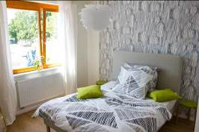
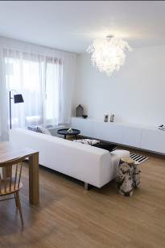
Inspirace přírodou a naturálními prvky je stěžejním rysem bydlení od YIT. Březový háj nacházející se poblíž vznikající zástavby Koivu Zličín proto projektu nedal jen jméno – výraz koivu je ve finštině pojmenováním pro břízu – ale inspiroval také designérku k využití motivu finského národního stromu v rámci samotného provedení vzorového bytu. „Tradičně používáme v projektech převážně bukové a dubové dřevo. Ráz lokality však vybízel k promítnutí dekoru břízy přímo v interiéru. Do obytného prostoru, kterému dominuje bílá sedací souprava a kuchyň v bílém matu s úložnými skříňkami a jídelním stolem v dubovém dekoru, jsme proto vybrali jednoduché doplňky. Z kmene břízy byly vytvořeny odkládací stolky v obývacím pokoji a týž dekor jsme použili pro výrobu dekoračních svícnů. Ze stropu jsme dále spustili závěsné světlo v bílém odstínu, jehož stínidlo připomíná březové listí,“ popisuje Lenka Hlaváčková Schubertová výběr doplňků. V ložnici designérka zvolila tapetu s výraznou černobílou kresbou evokující stromořadí, která je hlavním dekorativním prvkem v místnosti, a k osvěžení prostoru tak postačily už jen polštáře a noční stolky ve vhodně zvoleném odstínu jarní zeleně. Do dětského pokoje naopak vybrala jemnou černobílou tapetu s obrysy ptáků a ptačí motiv zopakovala i na stínidle lustru. Barevnost jinak velmi světlému pokoji dodala sytě červeným kobercem s čísly umístěným před dětskou postelí s úložným prostorem.

Moderní vzhled, kde šedá rozhodně nenudí
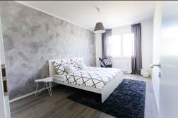
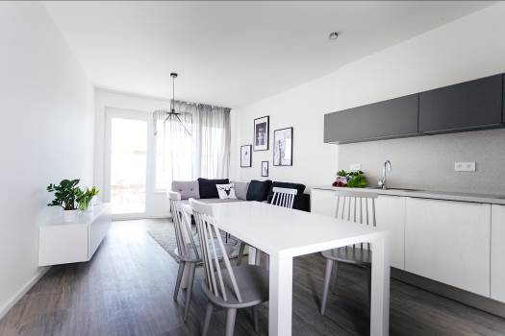
Zatímco ve vzorovém bytě v Koivu Zličín byly využity především doplňky v dekoru dřeva, v Suomi Hloubětín se designérka rozhodla pro modernější provedení doplněné převážně kovovými a skleněnými elementy, které ovšem opět nezapře inspiraci současným skandinávským designem. Společný prostor obývacího pokoje a kuchyně laděný do šedobílé kombinace tak ozvláštňují černé dekorativní prvky v kovovém provedení, ať už se jedná o výrazné konferenční stolky či závěsné svítidlo značky WIRO od Wever & Ducré připomínající jemnou pavučinu. Ložnici pak vévodí dekorativní malba v šedém odstínu s výraznou kresbou, která je natažená na stěně za bílou manželskou postelí s nočními stolky ve stejné barvě. U okna, které z obou stran rámují spuštěné tmavě šedé závěsy, se vyjímá černé kovové křeslo s koženým potahem. Odstín závěsů ladí i s výrazným kobercem uprostřed místnosti. Dětský pokoj je pak pojat v barevnějším a veselejším duchu. Kromě nábytku v kombinaci bílé barvy a přírodního dřeva je jeho součástí i tyrkysový sedací vak a ze stropu je zavěšené světlo s motivem abecedy, jenž se opakuje také na úzkém pruhu tapety na stěně za postelí.

V jednoduchosti je síla
„Právě díky své jednoduchosti, která se týká jak výběru odstínů, tak i materiálů, jsou byty od YIT nadčasové a velmi dobře lze jejich vzhled měnit v závislosti na výběru drobných doplňků. K navození příjemné atmosféry proto stačí už jen málo – přidat několik květin, drobností a osobních předmětů v podobě fotografií, obrázků či polštářků,“ uzavírá designérka.

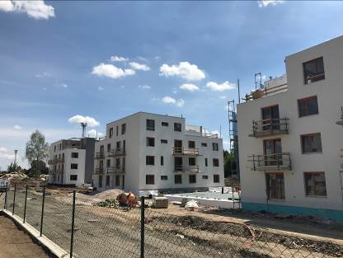
Nové bydlení kousek od přírody
„Poptávka po novém bydlení je v Praze nadále velice vysoká a nabídka oproti tomu značně nepostačující. I proto jsme rádi, že již v létě dokončíme první z osmi etap našeho zatím největšího rezidenčního komplexu Suomi Hloubětín, která nabídne 149 nových nízkoenegetických bytových jednotek, a ke konci roku i projekt Koivu Zličín s dalšími 161 energeticky úspornými byty. O velkém zájmu kupujících svědčí i skutečnost, že z etapy Espoo zbývají už jen poslední tři volné byty a projekt Koivu Zličín je ze 76 % vyprodán,“ říká obchodní ředitelka YIT Stavo Dana Bartoňová.
Výstavba projektu Koivu Zličín
U první etapy Espoo Suomi Hloubětín v současné době probíhá dokončování interiérových a exteriérových povrchů, kompletace technologických prvků a finální úpravy terénu a přilehlých komunikací. Práce také pokračují na dalších dvou fázích projektu Oulu a Turku, u kterých se montují nosné konstrukce 2. a 3. nadzemního podlaží. V Koivu Zličín probíhají u pěti domů první fáze finální práce v interiérech, a to především pokládka podlah a dlažby. U zbývajících šesti objektů druhé etapy projektu se dokončují rozvody, sádrokartonové konstrukce a práce na fasádě. V okolí celého komplexu se budují areálové sítě a komunikace.
Oba rezidenční areály Suomi Hloubětín a Koivu Zličín se nacházejí v blízkosti přírody a nabízejí tak příjemné bydlení nejen pro rodiny s dětmi, ale i mladé páry a jednotlivce, kteří rádi sportují a rádi si odpočinou od ruchu metropole. Zároveň se díky blízkosti metra vyznačují velmi dobrou dopravní dostupností do centra Prahy a disponují širokým občanským zázemím s obchody a službami.

O YIT a YIT Stavo:
Společnost YIT (výslovnost: vajajtý) vstoupila na český trh v roce 2008, kdy akvizicí získala českou firmu Euro STAVOKONSULT. Obě společnosti působí v oboru stavebnictví řadu let – původní Euro STAVOKONSULT byla na českém trhu téměř 20 let, kořeny skandinávské YIT sahají až do roku 1912. K hlavním činnostem YIT Stavo patří příprava a realizace developerských projektů. Na český trh přináší bydlení ve finském stylu. Společnost YIT Stavo v České republice dokončila již 8 projektů: Hostivař I a II, Hájek, Troja, Victoria, Braník, Green Motol a Hyacint Modřany. Ve výstavbě jsou nyní 3 projekty: Talo Kavalírka, Koivu Zličín a přelomový projekt Suomi Hloubětín. Na ploše původního 9hektarového brownfieldu v Hloubětíně vznikne nová čtvrť s bytovými domy, viladomy a obchodními prostory, ve které najde domov téměř 2 000 obyvatel. Připravuje se také nový projekt Aalto Cibulka v pražských Košířích. YIT již dokázala splnit svůj ambiciózní plán a zařadila se mezi pětici nejsilnějších developerů na poli rezidenční výstavby v Praze. V oblasti CSR YIT dlouhodobě podporuje Kliniku dětské chirurgie FN Motol a s ní spjatou nadaci Konto „Dětská chirurgie Motol“, kterou zaštiťuje herečka Tereza Brodská.

Nad rámec developerské činnosti podniká mezinárodní skupina YIT v oblasti pozemního a průmyslového stavitelství. YIT úspěšně působí ve Finsku, v pobaltských státech, Rusku a ve střední Evropě (v ČR, na Slovensku a v Polsku). Za rok 2016 dosáhly výnosy YIT téměř 1,8 mld. EUR. YIT zaměstnává v 8 zemích kolem 5.300 lidí. Je kotovaná na burze v Helsinkách a v roce 2012 oslavila 100 let od svého založení. Jako jeden z mála developerů financuje výstavbu výhradně z vlastních zdrojů. Nově využívá jako zdroj financování také odprodej projektů finskému investičnímu fondu.
V roce 2017 se YIT připojuje k oslavám 100letého výročí založení Finské republiky.

Další informace:
Crest Communications
Marcela Kukaňová, tel.: 731 613 618, marcela.kukanova@crestcom.cz
Kateřina Lanková, tel.: 775 899 353, katerina.lankova@crestcom.cz
www.crestcom.cz; www.yit.cz; www.nakouknete.cz

